муниципальное бюджетное общеобразовательное учреждение
«Средняя школа №21»
Как найти самую безопасную вкусняшку?

Автор: Магдеев Дмитрий Антонович,
4 Б класс МБОУ СШ № 21

Руководитель: Колодезная Елена Валерьевна,
учитель биологии и географии МБОУ СШ № 21

Красноярск - 2023
Содержание
- Введение …………………………………………………………..3
Теоретическая часть……………………………………………………..5
- Что такое Крахмал? Крахмал вред или польза?...........................5
Практическая часть ……………………………………………………..8
Заключение………………………………………………………………13
Литература……………………………………………………………….14
Приложение 1……………………………………………………………15

Введение
Сколько бы времени не прошло, столетия или века, пища для человека была и остается важным компонентом для жизни. Значение питания в жизнедеятельности человека отражает выражение Г.Гейне «Человек есть то, что он ест», тем самым, подчеркивая исключительную роль питания в формировании тела, поведении ребенка. Характер питания оказывает влияние на рост, физическое и нервно-психическое развитие человека, особенно в детском и подростковом возрасте. Рано или поздно, люди начинают задумываться об их качестве жизни и здоровья. Одним из факторов такого желания является правильное питание. Правильное питание является абсолютно необходимым фактором для обеспечения нормального кроветворения, зрения, полового развития, поддержания нормального состояния кожных покровов, определяет степень защитной функции организма.
Но можно ли быть уверенным в полезности многих продуктов, когда читаешь состав продукта и видишь некоторое количество непонятных, настораживающих слов: синтетические эмульгаторы, антиокислители, глазирователи и многое другое. Все вышеперечисленное это пищевые добавки.
Пищевая добавка Е 1422 (крахмал) одна из самых известных и необходимых добавок в пищевой промышленности, чаще всего применяется как загуститель.
Актуальность: в настоящее время производители обманывают покупателей натуральной продукцией. И не только нужно желать употреблять в пищу качественную продукцию, но уметь правильно, определить в ней наличие вред веществ. Ведь за вкусовыми добавками может скрываться все, что угодно.
Гипотеза: Если всесторонне информировать учащихся школы о влиянии пищевых добавок на здоровье человека, то возрастет мотивация учащихся на употребление натуральных продуктов питания и можно ожидать улучшения показателей здоровья учащихся школы.
Объект исследования: процесс влияния пищевых добавок на здоровье человека.
Предмет исследования: пищевые добавки в продуктах питания.
Цель:
исследовать продукты питания на качественные показатели содержания крахмала, выявить влияние пищевой добавки крахмал на организм человека.
Задачи:
-изучить теоретический материал о крахмале и других пищевых добавках;
-проанализировать химический состав часто покупаемых продуктов;
-разработать рекомендации по безопасному питанию;
- провести опрос учащихся школы о знаниях пользы и вреда пищевой добавки Е 1422 (крахмал)
-провести внеклассное мероприятие для ознакомления учащихся 4 классов о пользе и вреде пищевой добавки (крахмал).

Теоретическая часть
- Что такое Крахмал? Крахмал вред или польза?
Крахмал — самый распространённый полисахарид. Он образуется в клетках растений из глюкозы и выполняет функцию запасного углевода.
В пищевой промышленности крахмал – это пищевая добавка Е 1422, одна из самых известных и необходимых добавок, чаще всего применяется как загуститель.
Крахмал – представляет собой белый порошок, без яркого вкуса и без запаха. В отличие от муки, если его потереть между пальцами, будет издавать характерный скрип. Хорошо растворяется в холодной воде – такой способ используется в кулинарии, а вот в горячей сворачивается комками – это качество дает возможность превратить крахмал в клейстер, то есть в растительную разновидность клея.
С точки зрения биохимии крахмал – это углевод, наравне с клетчаткой и глюкозой. Любые растения вырабатывают это органическое вещество, только в разных количествах. Например, доля крахмала в злаках очень высокая до 80 % содержания. Образуется крахмал от избытка глюкозы, он концентрируется в корнях, в клубнях, в стеблях, в семенах. В случае если растение испытывает недостаток глюкозы, крахмал преобразуется в глюкозу, чтобы служить источником энергии для роста, потому что любые углеводы – это главный источник энергии. То же самое происходит и в организме человека: крахмал преобразуется в глюкозу, а это наши жизненные силы.
В пищевой промышленности выделяют несколько видов крахмала.
Кукурузный крахмал - продукт, получаемый путём переработки зёрен кукурузы, имеет желтоватый оттенок. В последнее время завоевывает потребительский рынок. Качественные преимущества заключаются в шелковистой текстуре, полной растворимостью в воде без следов мутности.
Со стороны пользы диетологи приводят несколько факторов:
- Содержание витаминов группы В – играют важную роль в работе нервной, сердечно-сосудистой, гормональной и пищеварительной систем.
- Содержит необходимые минералы: кальций, калий, магний, натрий, фосфор, которые активизирует рост мышц, регулирует сахар, активизирует процесс вывода желчи, обладает противовоспалительным эффектом и стимулирует иммунитет, улучшает состояние кожи и волос.
И, как и везде кроме полезных качеств, после чрезмерного употребления могут возникнуть осложнения, так как продукт отличается повышенной калорийностью, а значит, может спровоцировать прибавку в весе. Также его не следует употреблять людям с аллергией на кукурузу и людям с заболеваниями желудочно-кишечного тракта, такими, как язва или гастрит.
Картофельный крахмал — самый популярный вид крахмала, который подразделяется на несколько типов. В зависимости от содержания влаги бывает марки А (до 40% жидкости) и Б (до 50%), а также 1 и 2 сорта – без добавок, белый – и 3 сорта.
Польза картофельного крахмала для организма человека состоит в том, что содержит такие витамины как, витамин Е, витамины группы В, селен, железо, марганец, медь, магний, цинк. Улучшает метаболизм, стимулирует работу ЖКТ, предотвращает развитие сердечно-сосудистых заболеваний, сохраняет крепость костных тканей.
Вред заключается в чрезмерном употреблении продукта, он повышает риск появления высокого уровня инсулина, что сопровождается в дальнейшем атеросклерозом, некоторым нарушением гормонального равновесия в организме.
Сфера использования в готовке достаточно широкая – это кисели и джемы, соусы и кремы, выпечка и мясной фарш.
Пшеничный крахмал используется при выпечке хлеба: участвует в процессе брожения, поглощает влагу, выступает как связующий элемент всех компонентов теста.
Польза крахмала заключается в его положительном воздействие на костный скелет за счет содержания фосфора и на обмен веществ за счет калия и натрия.
Вред для здоровья глютен в пшеничном крахмале может спровоцировать аллергические реакции.
Рисовый крахмал изготавливается из риса клейких сортов, и бурых видов риса. Такой крахмал богат натрием, калием, кальцием, магнием, фосфором, железом, цинком и медью.
Польза рисового крахмала: такой крахмал рекомендуют выбирать людям, страдающим язвой или гастритом, поскольку он обладает абсорбирующим и обволакивающим эффектом. Это снижает воспалительные процессы и предотвращает раздражение слизистой.
Вред рисового крахмала: Рисовый крахмал – калорийный продукт, он может увеличивать нагрузку на поджелудочную железу и спровоцировать резкий подъем уровня сахара в крови.
В кулинарии чаще всего используется при приготовлении пудингов, мармелада и конфет.
Соевый крахмал, источником растительного белка. По своим характеристикам белок сои практически идентичен мясному и при этом не содержит холестерин и жиры, что позволяет сократить употребление мяса.
Польза соевого крахмала:
В состав соевого белка входит очень много микроэлементов магний, кальций, калий, фосфор, хлор, натрий и что не мало важно содержание железа, йода, марганца. Соответственно эти микроэлементы повышают иммунитет человека и продлевают молодость организма, препятствуют его старению.
Вред сои:
Это генно-модифицированный продукт, до конца не исследованный учеными. Приводит к снижению репродуктивной функции у людей, что приводит к бесплодию, нарушение памяти, риск угрозы болезни Альцгеймера; плохое усваивание аминокислот из пищи, а это вызывает протеиновое голодание организма.
Часто добавляется при производстве конфет: в сое содержится лецитин, который способствует смешиванию веществ.

Практическая часть
После прочитанной нами информации стало интересно, какие виды крахмала содержаться в моих вкусняшках.
Практическая часть состоит из нескольких этапов.
Этап 1. Исследование этикетки любимых продуктов питания.

Этап 2. Исследование продуктов на наличие крахмала.

Качественные реакции на крахмал (крахмал взаимодействует с йодом с окрашиванием в синий цвет)
Этап 3. Провести опрос учащихся школы о знаниях пользы и вреда пищевой добавки Е 1422 (крахмал).
Этап 4. Провести внеклассное мероприятие для ознакомления учащихся 4 классов о пользе и вреде пищевых добавок.
Этап 5. Вывод и разработка рекомендаций по употреблению продуктов питания, содержащих определенные пищевые добавки (крахмал).
Этап 1. Исследование этикетки любимых продуктов питания.
Было исследовано восемь продуктов питания на содержание крахмала. В результате исследования было обнаружено, что все эти продукты, которые мы употребляем каждый день содержат крахмал разных видов. Состав этих продуктов указаны в таблице1.
Этап 2. Исследование продуктов на наличие крахмала.
Для того, чтобы выяснить наличие крахмала в продуктах, мы решили провести реакцию с йодом. Это очень простой метод обнаружения крахмала в домашних условиях. Крахмал взаимодействует с йодом с окрашиванием в синий цвет, это качественная реакция на обнаружении крахмала в продуктах.
Результаты реакции на обнаружение крахмала находятся в таблице №1 и приложении 1. Из таблицы №1 видно, что все продукты содержат крахмал.
Таблица 1. Анализ продуктов питания.
№ | Продукт | Состав | Наличие крахмала | Реакция на йод
- 1 | Плавленный сыр «Hochland»: | сыры, масло сливочное, молоко сухое обезжиренное, концентрат молочного белка, продукт из мяса ветчина вареная [свинина, вода питьевая, крахмал картофельный, комплексная пищевая добавка (глюкоза, стабилизатор пирофосфат натрия, регулятор кислотности трифосфат натрия (5-замещенный), глюкозный сироп, загуститель | + | +
- 2 | Йогурт «Чудо» | молоко коровье цельное, молоко коровье обезжиренное, сахар белый кристаллический, стабилизационная система (ацетилированного крахмала, адипат, желатин, пектин), молоко сухое обезжиренное, йогуртная закваска | + | +
 | Сырный соус «Mr.Ricco»: | вода, масло подсолнечное рафинированное дезодорированное, загуститель Е1422, сахар, соль, комплексная пищевая добавка: (порошок сырагауда, данбо, камамбер, голубой сыр, эмульгирующая соль Е339), яичный желток, стабилизатор ксантановая камедь | + | +
 | Зефир «Marshmallows Big»: | сахар, патока крахмальная, крахмал кукурузный, влагоудерживающий агент - сорбитовый сироп, желатин пищевой, ароматизатор "Ванилин". | + | +
 | Вафли «Lucky Days» | мука пшеничная высшего сорта, продукты яичные (меланж), сахар, патока, олеин пальмовый, вода, заменитель молочного жира (рафинированные дезодорированные растительные масла: пальмовое пальмоядровое, подсолнечное, эиульгатор - моно- и диглицериды жирных кислот, антиокислитель - токоферолы, концентрат смеси), сушеные фрукты - вишня, молоко цельное сгущенное с сахаром (молоко цельное, молоко обезжиренное, сахара (сахароза, лактоза)), крахмал кукурузный, регулятор кислотности - кислота лимонная | + | +
 | Печенье «Юбилейное» | мука пшеничная высшего сорта, продукты яичные (меланж), сахар, патока, олеин пальмовый, вода, заменитель молочного жира (рафинированные дезодорированные растительные масла: пальмовое пальмоядровое, подсолнечное, эиульгатор - моно- и диглицериды жирных кислот, антиокислитель - токоферолы, концентрат смеси), сушеные фрукты - вишня, молоко цельное сгущенное с сахаром (молоко цельное, молоко обезжиренное, сахара (сахароза, лактоза)), крахмал кукурузный, регулятор кислотности - кислота лимонная | + | +
 | Мармелад «Chupa Chups» роллсы | сахар, глюкозный сироп, кукурузный крахмал, загустители (Е1401, E1404),регуляторы кислотности (яблочная кислота, лимонная кислота, молочная кислота, малат натрия, лактат кальция, фумаровая кислота, | + | +
 | Чипсы «Twister»: | Чипсы Twister состоят из 42 % картофельных продуктов (обезвоженный картофель), а также из пшеничного крахмала и муки (кукурузной, картофельной или рисовой), смешанных с растительными маслами, эмульгаторами, солью и другими ингредиентами (в зависимости от предающегося чипсам вкуса). | + | +

Из таблицы видно, что все продукты содержат крахмал, отличие только в виде крахмала, большинство предложенных вариантов содержат кукурузный крахмал.
Этап 3. Провести опрос учащихся школы о знаниях пользы и вреда пищевой добавки Е 1422 (крахмал).
Мной был проведен опрос у одноклассников.
Были заданы следующие вопросы:
- Знают ли они что такое крахмал?
- Где его применяют?
- Что вы знаете о пользе и вреде пищевой добавки Е 1422 (крахмал) для нашего организма.
В моем классе учится 28 ребят и что самое интересное ребята знают, что такое крахмал. Результаты опроса представлены в диаграмме.

Из диаграммы, видно, что одноклассники знают из окружающего нас мира, что такое крахмал, а где его применяют и как крахмал влияет на организм затруднялись ответить.
Этап 4. Провести внеклассное мероприятие для ознакомления учащихся 4 классов о пользе и вреде пищевой добавки (крахмал).
После опроса я познакомил своих одноклассников о влиянии крахмала на организм человека, показал, как можно в домашних условиях проверить продукт на наличие крахмала и продемонстрировал свои результаты.
Этап 5. Вывод и рекомендации по употреблению продуктов питания, содержащих определенные пищевую добавку (крахмал).
В настоящей работе сделан следующий вывод: при исследовании продуктов питания (вкусняшек) на качественные показатели содержания крахмала, выявлено, что все восемь исследуемых продуктов содержат крахмал, 4 продукта содержать кукурузный крахмал, 2 продукта картофельный крахмал, 1 продукт модифицированный крахмал, 1 продукт содержит рисовый крахмал и в одном из продуктов не указано какой вид крахмала содержит.
После проделанной работы мы вам рекомендуем:
1. Прежде, чем купить продукт, внимательно читайте этикетки.
2. Если вы отдаете предпочтение продуктам содержащие крахмал, то выбирайте из тех продуктов, которые содержат кукурузный крахмал.
3. Научитесь рассчитывать свой рацион на день и на неделю. Употреблять в течении дня только продукты, содержащие крахмал небезопасно для здоровья. Это относиться к любому из видов крахмала.
3. Питайтесь естественной пищей. Нерафинированная, естественная пища, подвергнутая минимальной тепловой и химической обработке, наилучшим образом поддерживает здоровье человека, конечно, если люди усваивают её в разумных пределах. Диета, богатая овощами и фруктами, предохраняет от рака почти всех органов.
Заключение
Как же найти безопасную вкусняшку, нужно обязательно читать этикетки, это не потребует специального лабораторного оборудования. Ведь подобно тому как пища влияет на наши органы и их функции, она действует и на наше мышление. Мозг, питаемый насыщенной токсинами кровью, вряд ли сможет хорошо делать свою работу. Наше мышление и наше здоровье находятся в прямой зависимости от того, что мы едим.
Питайтесь правильно и будьте здоровы!

Список литературы
- Галиев, Р.С.Биохимические методы анализа: электронное учеб.-метод.пособие/Р.С.Галиев.-Тольяти: Изд-во ТГУ, 2018
- Крупина. Т.С.Пищевые добавки. М.: «Сиринъпрема», 2006
Интернет ресурсы:
- https://dzen.ru/media/id/5af552ae4bf1619ffff8634a/soia--polza-i-vred-5b02ba2283090562e4b15f16?utm_referer=www.google.com.
- https://bonduelle.ru/blog/sovety/chto-takoe-krakhmal-vidy-polza-i-vred-dlya-organizma-cheloveka/.

Приложение 1
- Плавленный сыр «Hochland» с ветчиной.
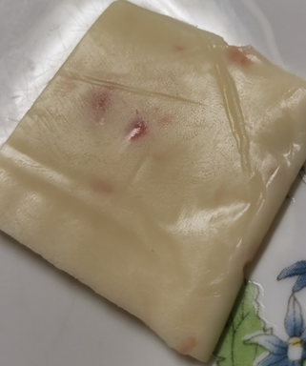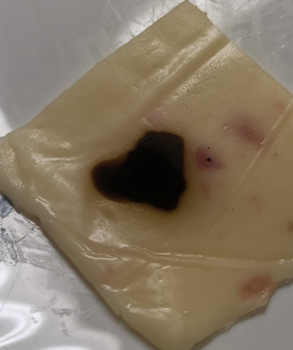
До реакции с йодом Капля йода
- Йогурт «Чудо»
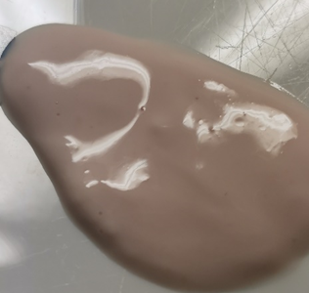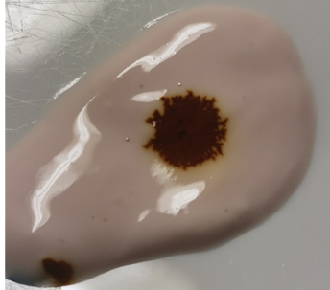
До реакции с йодом Капля йода
- Сырный соус «Mr.Ricco»
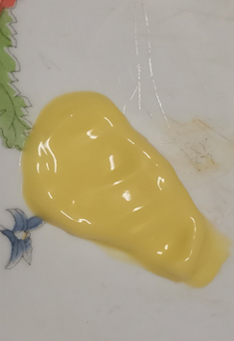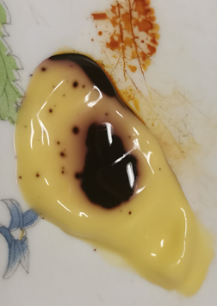
До реакции с йодом Капля йода
- Зефир «Marshmallows Big»
До реакции с йодом Капля йода

- Вафели «Lucky Days»
До реакции с йодом Капля йода
- Печенье «Юбилейное»
До реакции с йодом Капля йода
- Мармелад «Chupa Chups» роллсы
До реакции с йодом Капля йода
- Чипсы «Twister»
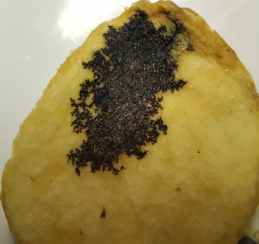
До реакции с йодом Капля йода

